Приложение
к распоряжению
администрации
города Красноярска
от ____________ № _________

СВЕДЕНИЯ
о границах публичного сервитута

Местоположение границ  публичного сервитута | Красноярский край, г. Красноярск, Октябрьский район
Система координат | МСК-167, зона 4
Метод определения координат | аналитический метод
Площадь земельного участка | 207 кв. м
Средняя квадратическая погрешность положения характерной точки (Mt), м | 0,1
Обозначение характерных  точек границ | Координаты, м
Обозначение характерных  точек границ | Х | Y
1 | 629294.08 | 88604.89
2 | 629261.60 | 88587.94
3 | 629266.00 | 88569.35
4 | 629269.65 | 88571.33
5 | 629266.20 | 88585.88
6 | 629295.91 | 88601.38
1 | 629294.08 | 88604.89
Система координат: МСК 167

Схема расположения границ публичного сервитута

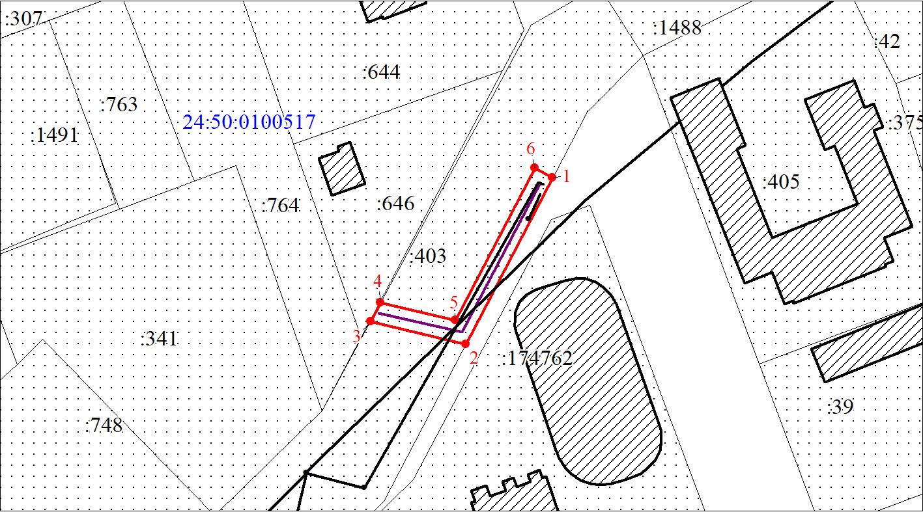
Масштаб 1:1000
Условные обозначения:

 | – характерная точка границы публичного сервитута;
 | – границы публичного сервитута;
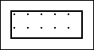 | – существующая часть границы, имеющиеся в ЕГРН сведения о которой достаточны для определения ее местоположения;
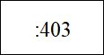 | – надписи кадастрового номера земельного участка, сведения  о котором содержатся в ЕГРН;
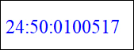 | – обозначение кадастрового квартала;
 | – инженерное сооружение, в целях размещения которого  устанавливается публичный сервитут.

